Rezepte für Dummies

**Softwareanforderungen**

1. **Einleitung**
   1. **Übersicht**

Die Rezepte für Dummies App bietet eine einzigartige Lösung, um Rezepte mithilfe von Sprachausgabe Wort für Wort an die Benutzer weiterzugeben. Dies ermöglicht es Benutzern, unabhängig von ihrem Erfahrungslevel in der Küche, komplexe Rezepte problemlos umzusetzen.

* 1. **Geltungsbereich**

In diesem Dokument werden Funktionale und nicht Funktionale Anforderungen beschrieben.

* 1. **Definitionen, Akronyme und Abkürzungen**
* App: Rezepte für Dummies Anwendung
* Benutzer: Jede Person, die die App verwendet
* UI: Benutzeroberfläche
  1. **Referenzen**
* Link zu den **UI-Mockups**:

<https://www.figma.com/file/Lph5wa0WupcIVLCa1w7Z6Y/Rezepte-für-Dummies?type=design&node-id=0-1&mode=design>

* Link zu dem **UML-Anwendungsfalldiagramm**:

https://lucid.app/lucidchart/a68a1bb0-97c2-4279-a65b-f52841b3bde2/edit?viewport_loc=214%2C35%2C1844%2C967%2C.Q4MUjXso07N&invitationId=inv_cf8bec59-061e-4bd0-95d1-d1124e2b3d0d

1. **Funktionale Anforderungen**

User Stories sind:

* Als Benutzer möchte ich aus einer Liste von verfügbaren Rezepten auswählen können
* Als Benutzer möchte ich sehen können, welche Materialien ich benötige bevor ich das Rezept starte
* Als Benutzer möchte ich die Schritt-für-Schritt-Anleitung für das ausgewählte Rezept sehen
* Als Benutzer möchte ich, dass die App die Schritt-für-Schritt-Anleitung Wort für Wort vorliest
* Die Rezepte sollen ansprechende Bilder haben
* Die Schritte für ein Rezept sollen ansprechende Bilder haben
* Die App soll eine Timer Funktion in der App haben
* Die App soll auf Android kompatibel sein
* Die App soll ein Simples, intuitives Design haben
  1. **Übersicht**

Der Benutzer startet die Applikation und er kommt auf eine Homepage in der dieser auf verschiedene Bereiche klicken kann. Diese lauten „Backwaren, Desserts und Hauptgang“. Außerdem gibt es ein Bereich für eine Einstellung in der der Benutzer über Light und Dark Mode einstellen kann und über Nutzerdaten. Sobald der Benutzer auf ein Bereich klickt öffnet sich eine neue Seite mit Rezepten, in der dieser auf ein Rezept klicken kann.

Sobald auf ein Rezept geklickt wurde werden die benötigten Materialien für ein Rezept aufgelistet. Nachdem kann der Benutzer ein Rezept starten. In diesem Rezept wird Benutzer Schritt für Schritt durch das Rezept geleitet. Außerdem sollen in der App Sprachausgaben geben damit der Benutzer nicht klicken muss. Ein Rezept soll jederzeit beendet werden können.

* 1. **Rezept auswählen**

**User Stories**:

* Als Benutzer möchte ich aus einer Liste von verfügbaren Rezepten

**UI-Mockups**:

* Siehe Link

**Voraussetzungen**: Der Benutzer hat die App gestartet und ist angemeldet.

**Nachbedingungen**:

* Der ausgewählte Rezeptname wird angezeigt, und die App ist bereit, die Schritt-für-Schritt-Anleitung anzuzeigen.

**Geschätzter Aufwand**: Mittel

**[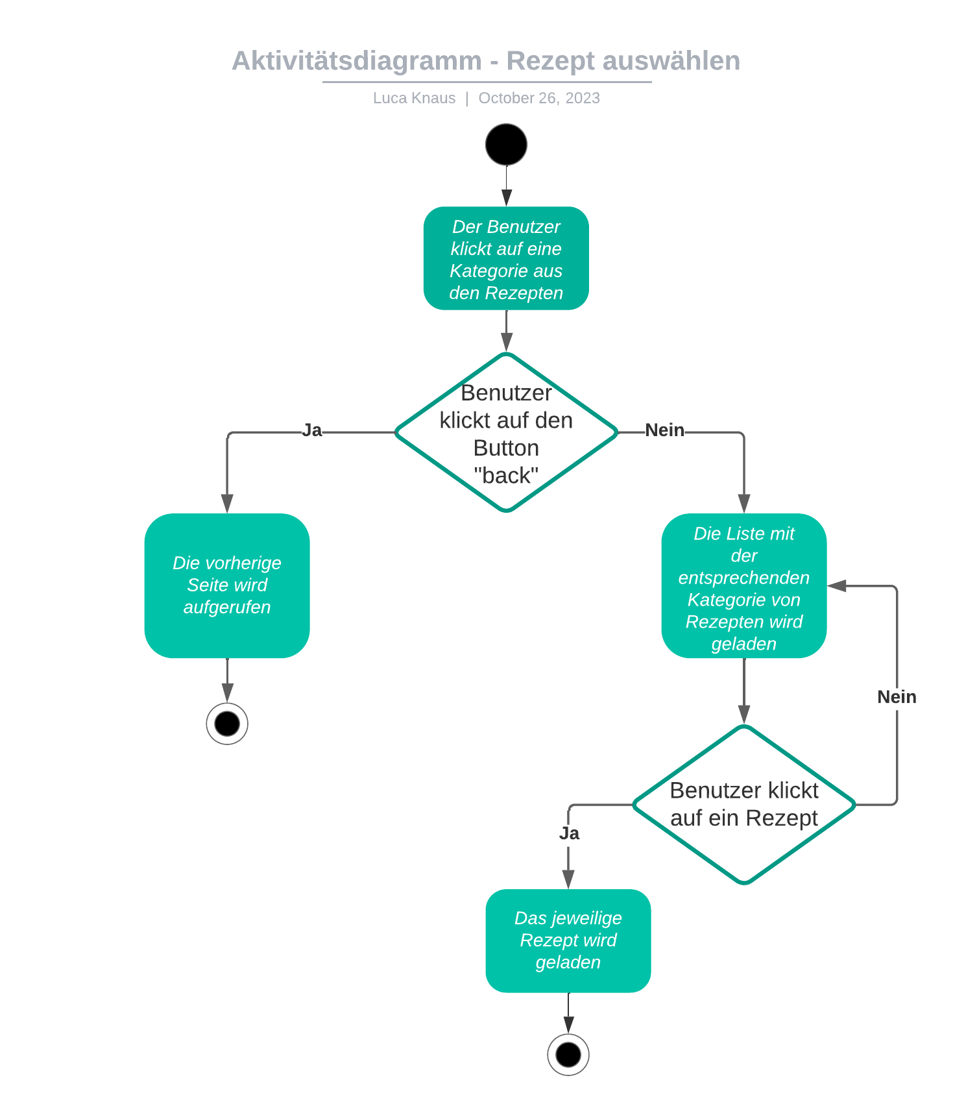](https://lucid.app/lucidchart/b394a3ac-cacd-4c13-93ca-363fa700dab6/edit?crop=content&page=0&signature=b4730cb687948a14470a679943ab795260ef5167b3dd8621654b70e104a6843a)UML-Aktivitätsdiagramm**:

**UML-Sequenzdiagramm**:

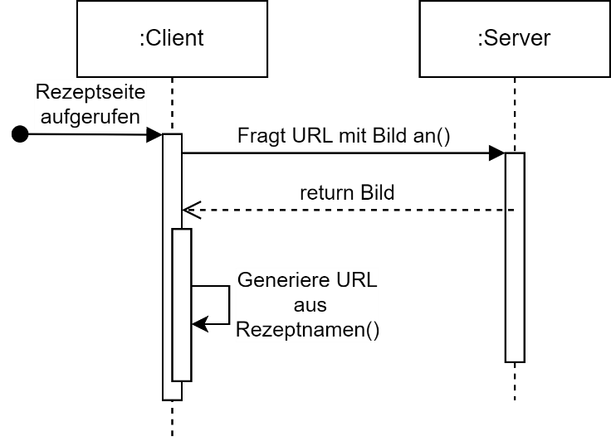

* 1. **Materialien ansehen**

**User Stories**:

* Als Benutzer möchte ich sehen können, welche Materialien ich benötige bevor ich das Rezept starte

**UI-Mockups**:

* Siehe Link

**Voraussetzungen**: Der Benutzer hat auf ein Rezept geklickt

**Nachbedingungen**:

* Der ausgewählte Rezeptname wird angezeigt, und die App zeigt die Angefragten Materialien für das Rezept an

**Geschätzter Aufwand**: Niedrig

**UML-Aktivitätsdiagramm**:

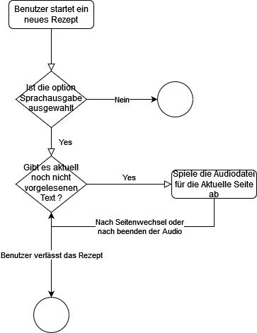

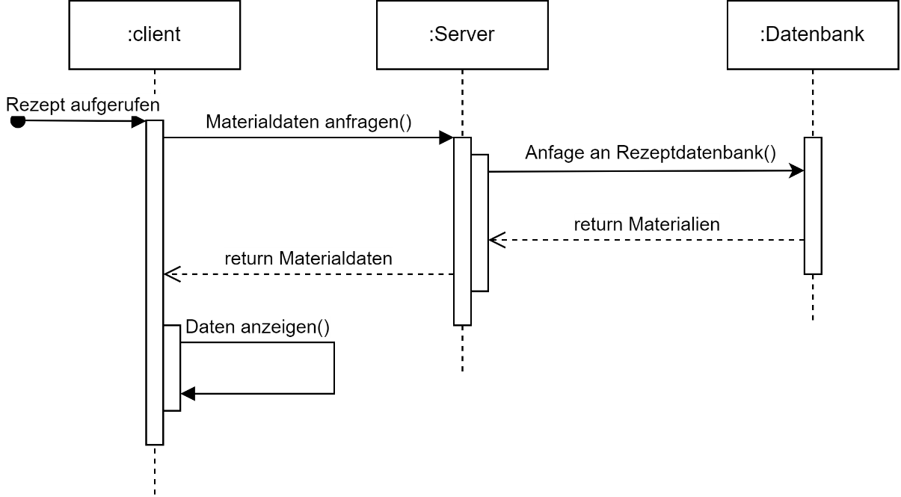**UML-Sequenzdiagramm:**

* 1. **Schritt für Schritt Anleitung**

**User Stories:**

* Als Benutzer möchte ich die Schritt-für-Schritt-Anleitung für das ausgewählte Rezept sehen.

**UI-Mockups**:

* Siehe Link

**Voraussetzungen**: Ein Rezept wurde ausgewählt.

**Nachbedingungen**: Die Schritt für Schritt Anleitung hat ein Ende

**Geschätzter Aufwand**: Hoch

* 1. **Sprachausgabe**

**User Stories**:

* Als Benutzer möchte ich, dass die App die Schritt-für-Schritt-Anleitung Wort für Wort vorliest

**UML-Verhaltensdiagramme**:

* Siehe Link

**Voraussetzungen**: Die Schritt-für-Schritt-Anleitung wird angezeigt.

**Nachbedingungen**: Die Schritt-für-Schritt-Anleitung wurde Wort für Wort vorgelesen.

**Geschätzter Aufwand**: Hoch

**UML-Aktivitätsdiagramm:**



1. **Nichtfunktionale Anforderungen**

**Benutzerfreundlichkeit**:

* Die Benutzeroberfläche muss intuitiv und leicht verständlich sein.
* Die Sprachausgabe muss klar und gut verständlich sein.

**Zuverlässigkeit:**

* Die App sollte stabil und fehlerfrei laufen.
* Die Schritt-für-Schritt-Anleitung darf nicht abbrechen und sollte reibungslos fortgesetzt werden, selbst bei Unterbrechungen.

**Leistung:**

* Die App sollte schnell auf Benutzereingaben reagieren und die Anleitungen flüssig wiedergeben.

1. **Technische Einschränkungen**

* Die App soll Android unterstützen
* Die App benötigt Zugriff auf das Mikrofon des Geräts, um die Sprachausgabe zu ermöglichen.